 | 
NOTA DE PREMSA
La Fundació Josep Pla serà present a la Fira del Llibre de Frankfurt 2007.
La Fundació Josep Pla, l’escriptor i la seva obra tindran una presència important en la Fira del llibre de Frankfurt 2007, on la cultura catalana n’és la convidada.
D’ençà del mes de maig, la Fundació Josep Pla ha atès diferents grups i consultes de periodistes alemanys de premsa escrita, com ara "Frankfurter Allgemeine Zeitung", ràdio i televisió, locals i nacionals interessats en donar a conèixer la figura i l’obra del prosista més important de la literatura catalana del S. XX.
La primera visita fou el 23 de maig, quan un grup de periodistes de premsa escrita i ràdio, coordinats per Turisme de Catalunya i l’Oficina Espanyola de Turisme de Berlín, visitaren les instal·lacions de la Fundació. Fruit d’aquesta visita, les ones hertzianes alemanyes faran escoltar textos de Pla llegits en català i, és clar, posteriorment traduïts.
La segona visita fou el primer de juliol. Novament un grup de periodistes de premsa escrita i ràdio visitaren Palafrugell i la Fundació. Aquesta vegada l’organització anà a càrrec del Club de Turisme Cultural de Turisme de Catalunya i del Patronat de Turisme Costa Brava Girona.
La tercera visita va ser el passat 12 de setembre. Turisme de Catalunya i el Patronat de Turisme Costa Brava Girona organitzen per a la televisió alemanya Heissischer Rundfunk una visita a la Fundació Josep Pla. El motiu és la realització d’un programa de viatges anomenat “Nix wie raus” sobre la vessant cultural de la Costa Brava. Angela Josho, la directora del programa, va fer una visita exhaustiva a l’exposició permanent de l’entitat Josep Pla (1897-1981).
També des de la Fundació s’ha col·laborat amb diverses entitats catalanes, amb presència a la Fira, fent-los arribar imatges de l’escriptor que il·lustraran els respectius estands: Castellnou Edicions, Agència Literària Balcells, Edicions de l’Eixample i l’Institut Ramon Llull.
La Fundació Josep Pla ha col·laborat amb l’Institut Ramon Llull i el CCCB amb aportació de documentació per a l’exposició Cultura catalana, singular i universal que tindrà lloc a la Fira del llibre de Frankfurt 2007, del 9 al 14 d’octubre.
És important destacar que en motiu de la presència de la cultura catalana a la Fira s’hi presentaran les traduccions de les següents obres de Josep Pla
. Der Untergang der Cala Galiota (El naufragi del Cala Galiota, 3 relats d’Històries del mar). Traductora Theres Moser. Editorial Beremberg (Berlín)
. Enge Strasse (El carrer Estret). Traductora Kirsten Brandt. Editorial Ammann (Zuric)
. Das graue Heft (El quadern gris. Una tria). Traductor Ebenhard Geisler. Editorial Suhrkamp (Frankfurt)
La Institució de les Lletres Catalanes ha convidat la Fundació Josep Pla i la Fundació Jacint Verdaguer a formar part de la representació institucional com a entitats més destacades del Patrimoni Literari Català, per la qual cosa la Fundació Josep Pla ha publicat i hi distribuirà una sèrie de dos punts de llibre divulgatius amb cites de Josep Pla traduïdes a l’anglès i a l’alemany.
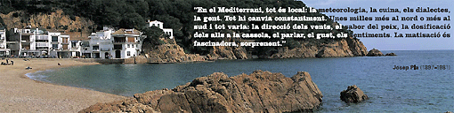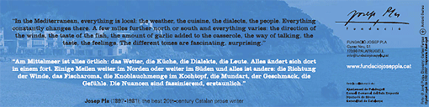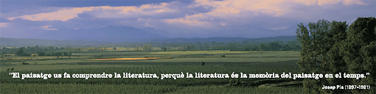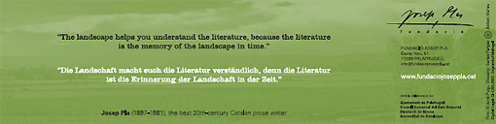
Finalment, us presentem les activitats del programa literari referides a Josep Pla:
Programa Literari Frankfurt 2007
13.10.07 - Auditori Fira
15:00 Lectura i conversa
Participants: Josep M. Castellet, Eberhard Geisler, Michi Strausfeld
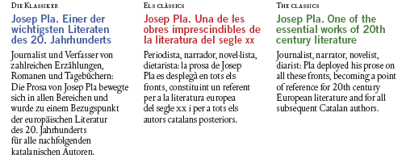
17:30 Conversa
Participants: Heinrich von Berenberg, Kristen Brandt, Xavier Pla
Moderador: Hubert Spiegel
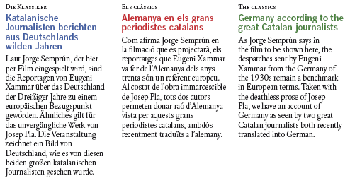

..........................................................................................................................
Si no voleu rebre més la nostra informació reenvieu-nos aquest correu escrivint la paraula "baixa" en el tema del missatge.
Les vostres dades figuren en el fitxer denominat "Adreces" de la Fundació Josep Pla. Podeu exercir els vostres drets d'accés, rectificació i oposició tot adreçant-vos a la Direcció de la Fundació.

www.fundaciojoseppla.cat – Nou, 51 – 17200 Palafrugell
Telf.: 972 30 55 77- info@fundaciojoseppla.cat

